-Suivre les blocks de diamant

-Casser le bois

-Craft etc

**Village:**

-Suivre les blocks de diamant

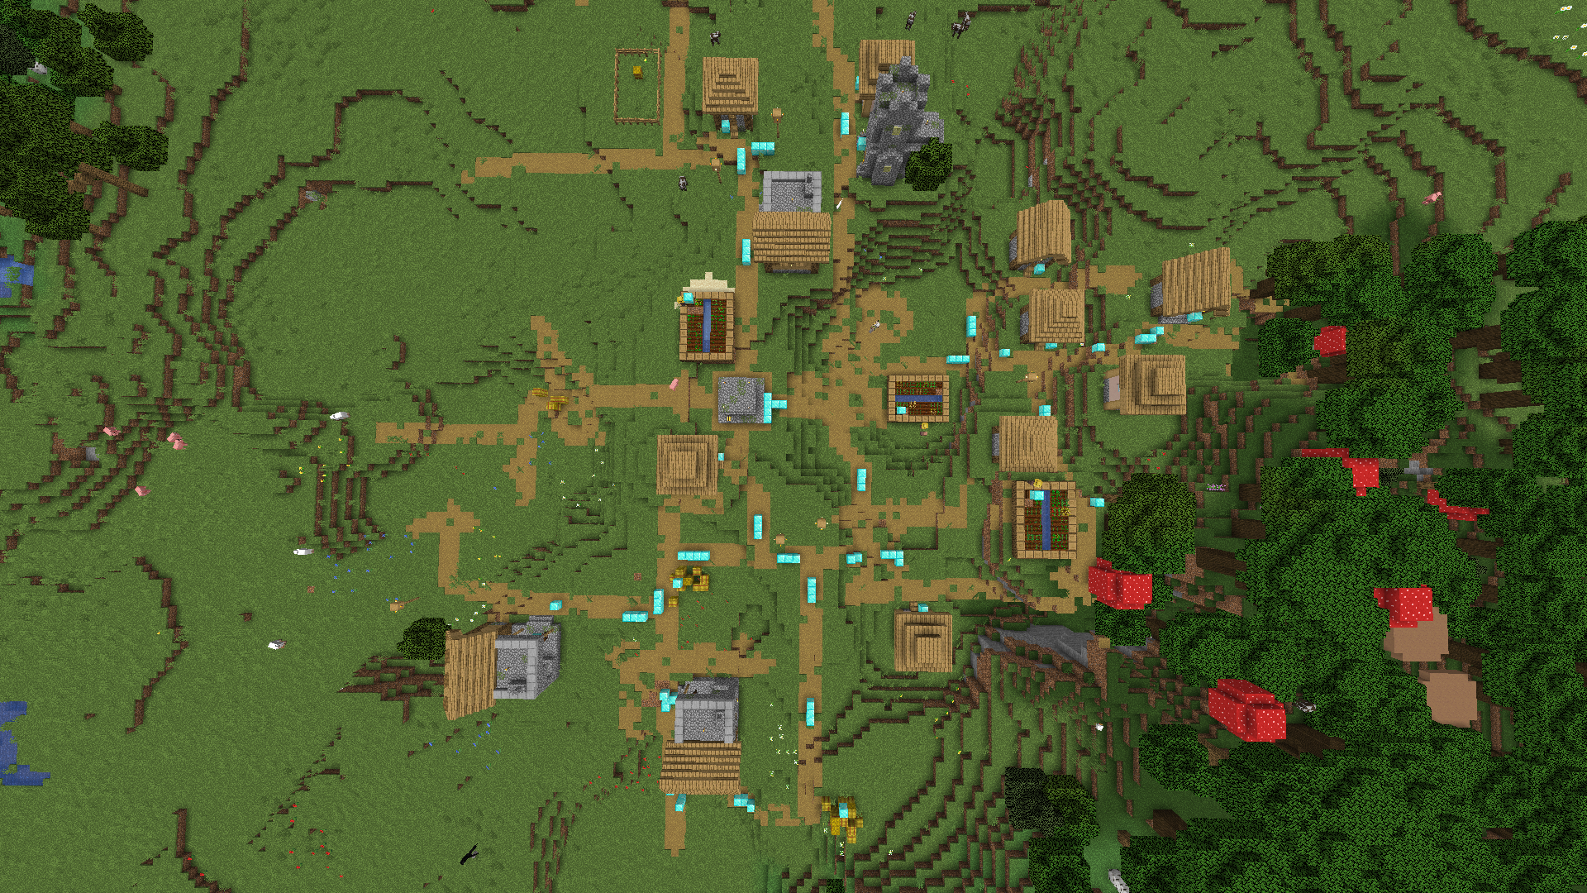

**Cave:**

Descendre dans la cave avec l’eau

-Vers l’ouest:

-spawner

-Vers l’est:

-cave

-creuser pour accéder à la cave

-suivre le chemin en évitant les mobs

-lac de lave

**Nether:**

-Suivre les blocks de diamant

-Bastion